Mıknatıslar ve Manyetik Alan - Ders Not Kâğıdı

10.1.3. MIKNATIS VE MANYETİK ALAN

10.1.3.1. Mıknatısların oluşturduğu manyetik alanı ve özelliklerini açıklar.
a) Öğrencilerin deneyler yaparak veya simülasyonlar kullanarak manyetik alanı incelemeleri sağlanır.
b) Mıknatısların manyetik alanının manyetik alan çizgileri ile temsil edildiği vurgulanır.
c) Mıknatısların itme-çekme kuvvetleri ile ilgili matematiksel hesaplamalara girilmez.

Hangisi demir, hangisi mıknatıs?
Elimizde dış görünüşleri aynı olan bir demir ve bir de mıknatıs var. Başka hiç bir malzeme kullanmadan hangisinin demir hangisinin mıknatıs olduğu nasıl anlayabiliriz?
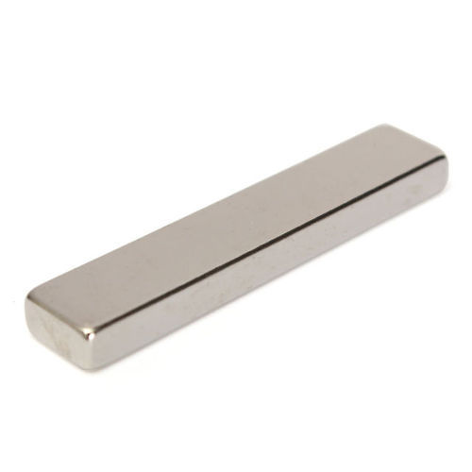
…………………………………………………………………………………………………………………………………………………………………………………………………………
…………………………………………………

Mağazalarda elbiselere takılan güvenlik alarmları, kasiyerler tarafından nasıl çıkarılıyor?
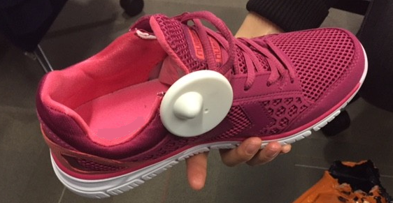
……………………………………………………………………………………………………………………………………………………................................................................................
…………………………………………………

Mıknatıslar
Demir, nikel, kobalt ve bu maddelerin bulundukları alaşımları çeken maddelere ………………... denir.
Kuzey (North) kutbu: …..
Güney (South) kutbu: …..
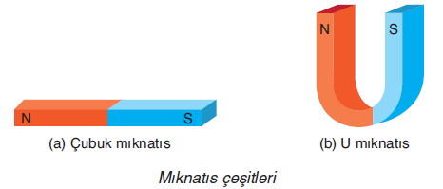

Mıknatısların Manyetik Özellikleri:
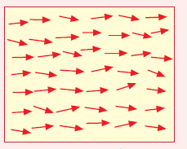
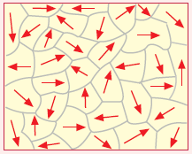

Mıknatıscıkların kutuplanması ………… yönlerde olan maddeler manyetik özellik göstermezken;
Mıknatıscıkların kutuplanması ………… yönde olan maddeler ise manyetik özellik gösterirler.

Manyetik Alan:
Manyetik özellik gösteren maddelerin çevrelerinde oluşturdukları etki alanına …………………. denir.
……… ile gösterilir.
……………. ve ………..…. bir büyüklüktür.
Birimi …………... dır.
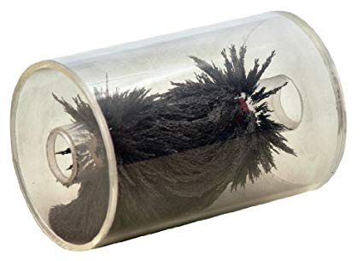

Bazı görsel ve çizimler bizi yanıltmasın! Manyetik alan üç boyutludur.

Manyetik Alan Çizgileri:
- Manyetik alan çizgileri manyetik alanın ……………. ve ……………… göstermek için kullanılanılır.
- Mıknatısın …………... N kutbundan S kutbuna, mıknatısın ……………. ise S kutbundan N kutbuna doğru olacak şekilde modellenmiştir.
- Manyetik alan çizgileri, birbirine yakın olduğu zaman manyetik alanının ……………….; uzak olduğu zaman ………………. göstergesidir.
- Manyetik alan çizgileri kapalı eğriler şeklindedir, bu nedenle bir başlangıç ve bitiş noktaları yoktur.
- Manyetik alan çizgilerini iki boyutlu çizsek de manyetik alan ………. boyutludur.
- Manyetik alan çizgileri arasında kalan boşluklarda da manyetik alan vardır!

Aşağıdaki mıknatısların dışındaki ve içindeki manyetik alan çizgilerini çiziniz.

Mıknatıslar Arasındaki İtme ve Çekme Kuvveti:
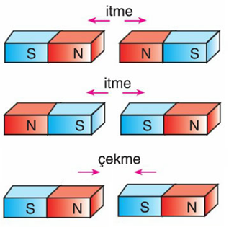
Manyetik özellik gösteren maddelerin bu özelliklerinden dolayı birbirlerine uyguladıkları itme ya da çekme kuvvetine ……………………………….. denir.

Aşağıdaki mıknatıslar arasındaki manyetik alan çizgilerini çiziniz.

Mıknatıslar arasındaki itme ve çekme kuvvetinin büyüklüğü;
- ………………………………………………………………………………………………………………………

- ………………………………………………………………………………………………………………………
- ………………………………………………………………………………………………………………………………………………………………

$$F= \frac{ }{ }$$

Hangisi demir, hangisi mıknatıs?
Elimizde dış görünüşleri aynı olan bir demir ve bir de mıknatıs var. Başka hiç bir malzeme kullanmadan hangisinin demir hangisinin mıknatıs olduğu nasıl anlayabiliriz?

…………………………………………………………………………………………………………………………………………………………………………………………………………

Mağazalarda elbiselere takılan güvenlik alarmları, kasiyerler tarafından nasıl çıkarılıyor?
……………………………………………………………………………………………………………………………………………………................................................................................

Üniversite Giriş Sınavında Çıkmış Sorular
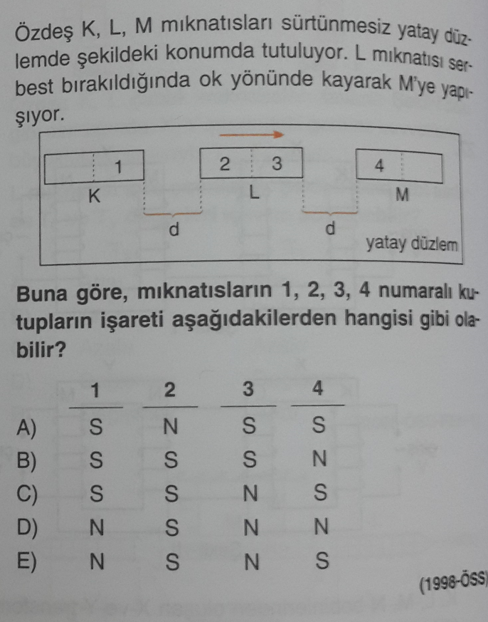
ÖSS 1998
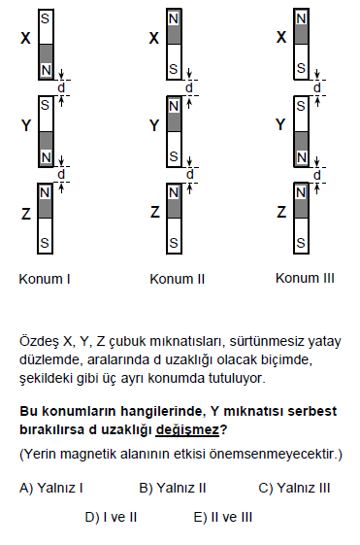
ÖSS 2000
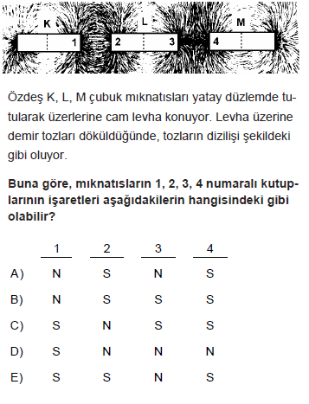
ÖSS 2002

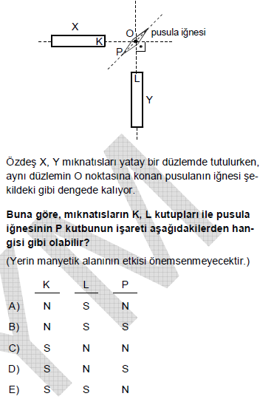
ÖSS 2004
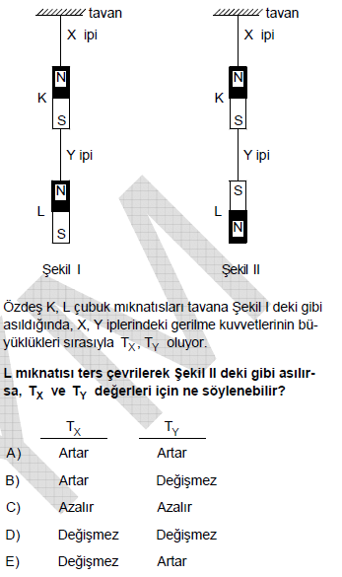
ÖSS 2006 Fen-1
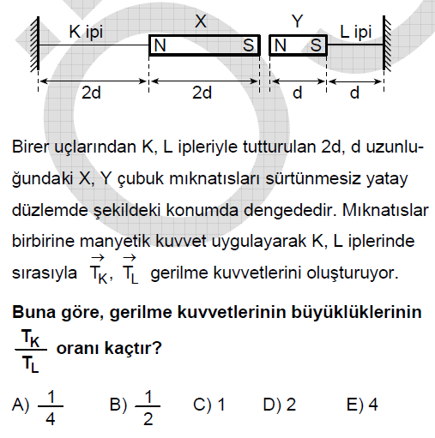
ÖSS 2008 Fen-1

YGS 2012

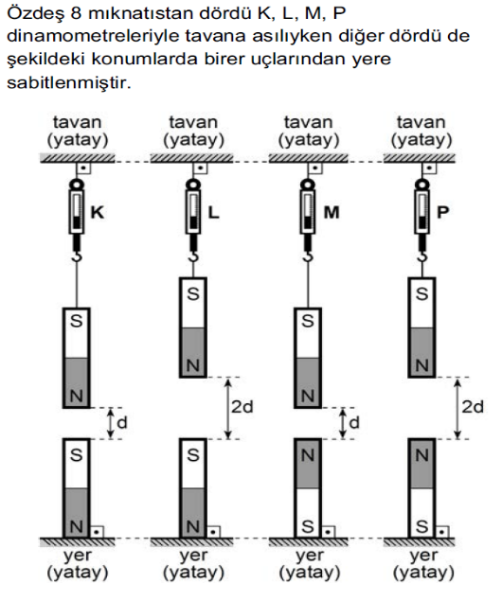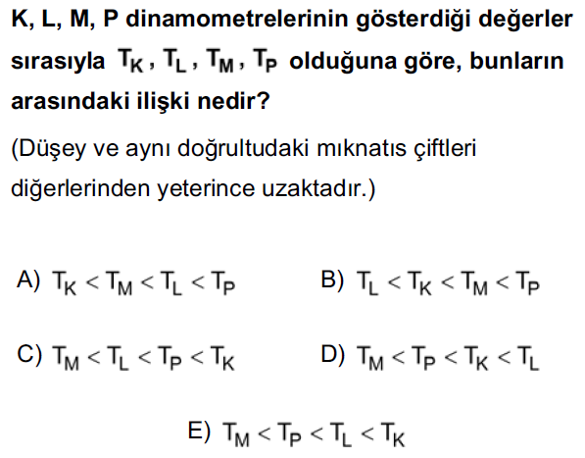
YGS 2013
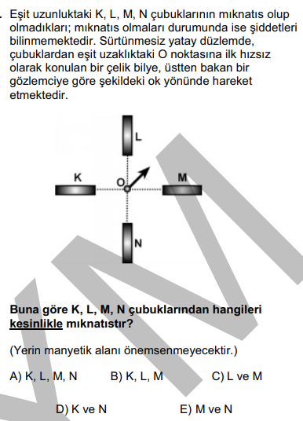
YGD 2015

Önümüzdeki Hafta Ne Öğreneceğiz?

10.1.4.1. Üzerinden akım geçen düz bir iletken telin oluşturduğu manyetik alanı etkileyen değişkenleri analiz eder.
a) Öğrencilerin deneyler yaparak veya simülasyonlar kullanarak manyetik alanı etkileyen değişkenleri belirlemeleri sağlanır.
b) Sağ el kuralı verilir. Manyetik alanın yönü ve şiddeti ile ilgili matematiksel hesaplamalara girilmez.
c) Yüksek gerilim hatlarının geçtiği alanlarda oluşan manyetik alanın canlılar üzerindeki etkilerine değinilir.
ç) Elektromıknatıs tanıtılarak kullanım alanlarına örnekler verilir.
10.1.4.2. Dünya’nın manyetik alanının sonuçlarını açıklar.
a) Öğrencilerin pusula ile yön bulmaları sağlanır.
b) Arılar, göçmen kuşlar, bazı büyükbaş hayvanlar gibi canlıların yerin manyetik alanından yararlanarak yön buldukları belirtilir.

